
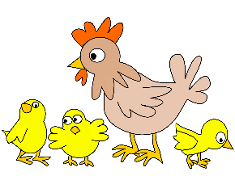
De Colores (Tradicional)

1. De colores, de colores se visten los campos en la primavera.
De colores, de colores son los pájaritos que vienen de afuera.
De colores, de colores es el arco iris que vemos lucir.
Y por eso los grandes amores de muchos colores me gustan a mi.
Y por eso los grandes amores de muchos colores me gustan a mi.

2. Canta el gallo, canta el gallo con el kiri, kiri, kiri, kiri, kiri.
La gallina, la gallina con el kara, kara, kara, kara, kara.
Los polluelos, los polluelos con el pio, pio, pio, pio, pi.
Y por eso los grandes amores de muchos colores me gustan a mi.
Y por eso los grandes amores de muchos colores me gustan a mi.

3. De colores, de colores brillantes y finos se viste la aurora.
De colores, de colores son los mil reflejos que el sol atesora.
De colores, de colores se viste el diamante que vemos lucir.
Y por eso los grandes amores de muchos colores me gustan a mi.
Y por eso los grandes amores de muchos colores me gustan a mi.

4. Jubilosos, jubilosos vivamos en gracia puesto que se puede.
Saciaremos, saciaremos la sed ardorosa del Rey que no muere.
Jubilosos, jubilosos llevemos a Cristo un alma y mil más.
Difundiendo la luz que ilumina la gracia divina del gran ideal.
Dominio público
Difundiendo la luz que ilumina la gracia divina del gran ideal.

